课题立项
按照《成都市教育局关于2016年度成都市教育科研课题立项工作的通知》（成教函〔2016〕55号）要求，经区（市）县教育行政部门、市属高校和直属（直管）学校推荐（申报），专家组评审，市教育科学规划办公室审核，市教育局2016年第22次局长办公会审定，市教育局门户网站公告栏公示期满无异议，确定本年度立项课题121项。其中：重点课题25项，一般课题51项，专项课题45项。

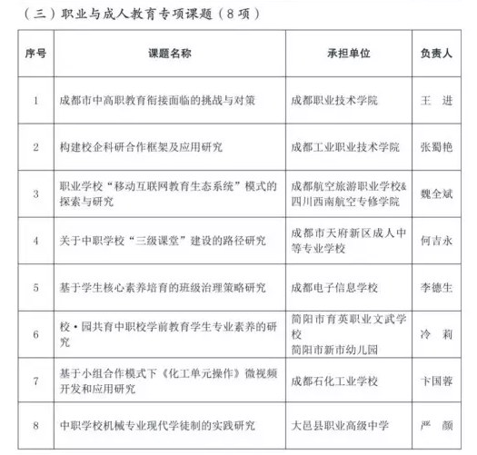
课题立项通知书和文件会很快下发。

